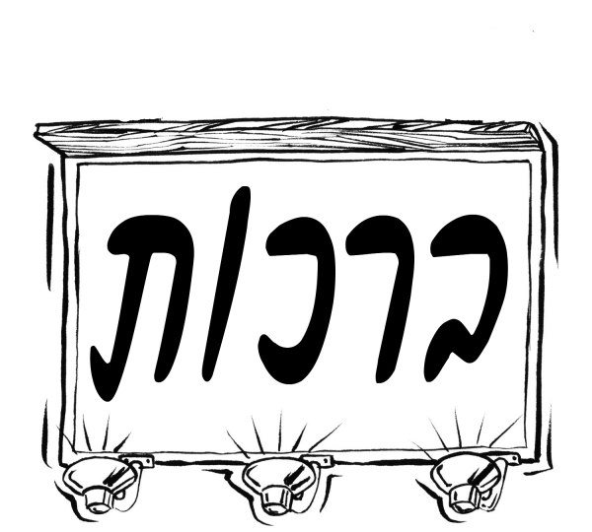
בס"ד
תכנית ללימוד מושגים

השבוע "יש לי מושג" מוקדש לברכות מצויות- בהצלחה!
מבדק 11ב'



ציין\י ליד כל מאכל את הברכה הראשונה והברכה האחרונה המתאימות! בחר\י את התשובות מתוך רשימות הברכות שלמטה. בטור השני (הקטן) ציין\י כוכבית* ליד פרות שבעת המינים. בהצלחה!
מאכל | שבעת המינים* | ברכה ראשונה | ברכה אחרונה
- אבוקדו
- אורז
- אטריות
- אננס
- בננה
- בשר
- גלידה
- דובדבן
- זית
- יין
- כופתאות (קניידלך)
- מיץ ענבים
- סברס (צבר)
- פופקורן
- פטריה
- צימוקים
- קוסקוס
- תות שדה
- תמר
- תפוז

ברכות ראשונות | ברכות אחרונות
המוציא לחם מן הארץ  בורא מיני מזונות  בורא פרי הגפן  בורא פרי העץ  בורא פרי האדמה  שהכל נהיה בדברו | בורא נפשות  מעין שלש  ברכת המזון

